Смешанное обучение
В настоящее время нам постоянно приходится искать новые формы проведения урока, совмещать различные современные педагогические технологии, чтобы сделать процесс обучения интересным, увлекательным, доступным, понятным и результативным. Одной из многообещающих и наиболее новых образовательных технологий является «Смешанное обучение».
Смешанное обучение — это образовательный подход, совмещающий обучение с участием учителя (лицом к лицу) с онлайн- обучением и предполагающий элементы самостоятельного контроля учеником пути, времени, места и темпа обучения, а также интеграцию опыта обучения с учителем и онлайн.
Обучение с участием учителя является важной частью смешанного обучения. Учитель демонстрирует ученикам модели мышления и поведения, способы построения взаимоотношений.
Онлайн-среда даёт учащимся возможность (и обязанность) самим контролировать темп, время, образовательный маршрут и место обучения и помогает развить саморегуляцию, навыки планирования и контроля. И самое главное: для многих учащихся онлайн-среда оказывается первым и единственным местом свободы и ответственности.
Интеграция опыта обучения с учителем и онлайн — активные формы работы над практико-ориентированными заданиями на уроке. Чаще всего такие активности проходят в малых группах (это может быть работа над мини-проектами, настольные и другие игры и др.), хотя возможна организация коллективно-распределенной среды или индивидуальная работа над проектами.
Применение в педагогической практике принципов смешанного обучения позволяет учителю достичь следующих целей:
- Расширить образовательные возможности учащихся за счёт увеличения доступности и гибкости образования, учёта их индивидуальных образовательных потребностей, а также темпа и ритма освоения учебного материала.
- Стимулировать формирование активной позиции обучающегося: повышение его мотивации, самостоятельности, социальной активности, в том числе в освоении учебного материала, рефлексии и самоанализа и, как следствие, повышение эффективности образовательного процесса в целом.
- Трансформировать стиль педагога: перейти от трансляции знаний к интерактивному взаимодействию с учениками, способствующему конструированию обучающимся собственных знаний.
- Индивидуализировать и персонализировать образовательный процесс, когда учащийся самостоятельно определяет свои учебные цели, способы их достижения, учитывая свои образовательные потребности, интересы и способности, а учитель выполняет роль помощника и наставника.
Как мы видим, реализация смешанного обучения полностью соответствует требованиям ФГОС РФ, а значит, его можно и нужно применять на практике. Каким конкретно образом это можно сделать?

В технологии Смешанного обучения выделяют 2 группы моделей «Ротация» и «Личный выбор». Наиболее популярными являются модели “Ротация станций” и “Перевернутый класс”.

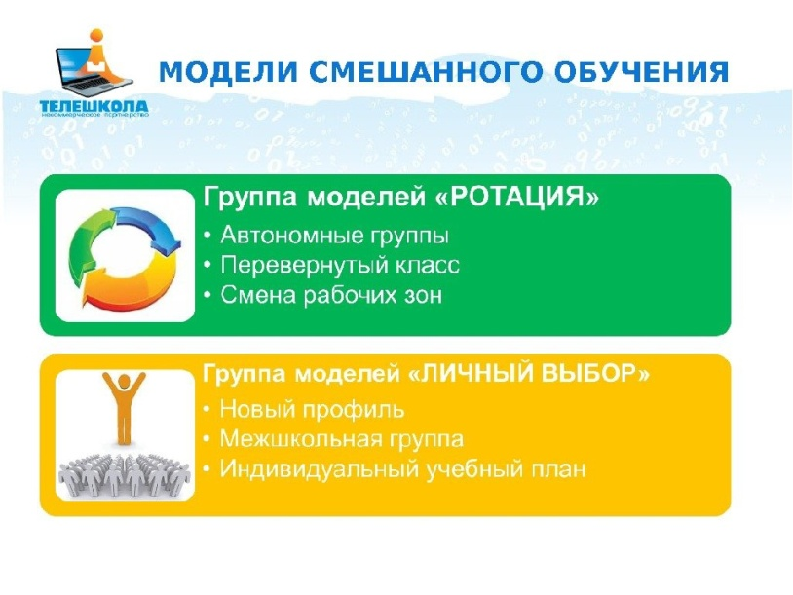
Модель «Перевёрнутый класс». Основной чертой данной технологии является “переворот” стандартного урока.Учащиеся дома работают в учебной онлайн-среде с использованием собственных электронных устройств с доступом в интернет, знакомятся с новым или закрепляют изучаемый материал. На уроке происходит закрепление изученного и актуализация полученных знаний, которая может проходить в формате семинара, ролевой игры, проектной деятельности и других интерактивных формах.Например, учитель может организовать ролевую игру для учеников, которые успешно освоили новый материал, и в это время поработать с группой учащихся, которые не ознакомились с новым материалом дома или не разобрались в нём.
Используя модель «Перевернутого класса», учителю проще понять, на что способен каждый из учеников, как лучше общаться с ними, как мотивировать того или иного ученика, каких результатов от него ожидать. Модель «Перевернутый класс» предполагает более высокую степень ответственности учеников,поэтому от ученика требуется умение организовать свою деятельность и отвечать за выполненную работу.
Суть модели “Ротация станций”или «Смена рабочих зон» сводится к тому, что учащиеся делятся на три группы по видам учебной деятельности, каждая группа работает в своей части класса (станции): станция работы с учителем, станция онлайн-обучения и станция групповой работы. В течение урока группы перемещаются между станциями так, чтобы побывать на каждой из них. Станций может быть и две — станция работы с учителем и станция онлайн-работы. Возможен и вариант с четырьмя станциями — станция работы с учителем, станция онлайн-работы, станция работы над коллективным проектом, станция индивидуальной самостоятельной работы. Делить на группы можно по разным принципам, например: готовность к уроку, что можно определить с помощью мини-опроса в начале урока или онлайн-опроса, выполненного дома; успешность выполнения домашнего задания или контрольной работы; наличие пробелов в усвоении предыдущих тем; наличие интереса к теме урока (требуется проведение опроса).
Цель станции работы с учителем — предоставить каждому ученику эффективную обратную связь. Максимальное влияние на качество образования оказывает обратная связь со стороны учителя, поэтому повышение качества обратной связи и увеличение времени контакта учителя с учеником положительно отражаются на успеваемости. На станции работы с учителем у учителя появляется возможность учесть особенности группы детей, с которыми он работает, а также их индивидуальные особенности за счёт деления на группы и уменьшения числа детей в группе. Например, если вы работаете с группой отстающих, можно уделить больше внимания теме, которую они не поняли, дать каждому ученику обратную связь по этой теме и предложить индивидуальный план работы над материалом, вызывающим затруднения.

Цель станции онлайн-работы — дать каждому ребёнку возможность развить навыки самостоятельной работы, личную ответственность, развить саморегуляцию и научиться учиться. На станции онлайн-работы учащиеся могут познакомиться с новым материалом, проверить свои знания и потренировать навыки. Количество ресурсов в системе должно быть избыточным и достаточно разнообразным, чтобы обеспечить учащимся возможность достаточно глубоко познакомиться с темой. Это может быть видеоролик, презентация, электронный учебник, интерактивное упражнение. Разнообразие видов заданий (викторина с выбором ответа, выделение слов, распределение по группам, классификация, кроссворд, игры и викторины и т. д.) делает процесс обучения увлекательным. При этом ученик может выполнять задание несколько раз до тех пор, пока не выполнит правильно. Главное в интерактивных заданиях - чтобы ученик научился, а не получил отметку. Учащийся получает доступ к материалам не только одного урока, но целой темы для того, чтобы дать возможность каждому идти в своём темпе. Для работы в зоне онлайн я чаще всего использую материалы платформы «Учи.ру».
В зоне групповой работы выполняют задание, действуя группой. Сначала нужно научить детей работать в группе. Правила работы в группе должны быть короткими и их должно быть немного. Идеальным вариантом считаю правила работы, сформулированные Л.Г. Петерсон:
Работать должен каждый на общий результат;
Один говорит, другие слушают;
Свое несогласие высказывай вежливо;
Если не понял, переспроси.
Группа с высоким уровнем подготовки обычно начинает с групповой работы, т.к. в данной группе ребята мотивированы, имеют хорошую базу знаний для изучения новой темы.

Структура урока по технологии смешанного обучения, так же как и пространство кабинета организовывается учителем специально.

1 этап – Вовлечение

Этот этап урока обычно начинается с постановки проблемного вопроса или краткого введения в тему урока, задача учителя заинтересовать (заинтриговать) ученика предстоящей темой в начале урока. На этом этапе необходимо определить тему урока, каждому учащемуся сформулировать свою цель, понять, как её добиться и определить конкретные измерители достижения цели.

2 этап - Инструкция

На втором этапе учитель дает четкие инструкции для работы в каждой зоне. Хорошо, если эти инструкции прописаны в маршрутном листе.

3 этап – Ротация, т. е. последовательная работа каждой группы сначала в 1 зоне, затем в другой и в третьей.

4 этап – Подведение итогов зоны работы в группе

На этом этапе спикеры каждой группы защищают перед классом результаты групповой работы: алгоритм решения задач, схемы, кластеры, диаграммы и т.д.

5 этап – Формирующее оценивание

На пятом этапе я организую соотнесение учащимися результатов своей учебной деятельности с поставленными в начале урока целями. Именно формирующее оценивание помогает каждому учащемуся осознать прогресс в знаниях, понять, что он узнал, чему научился, и над чем ему ещё надо поработать. Именно здесь закладываются основы ответственности за результат своей деятельности.

В чем же заключаются положительные моменты смешанного обучения?

Подобная форма располагает к общению на заданную тему. Следовательно, идет активная работа по формированию речевых навыков, умения общаться с аудиторией. Развивается умение отстаивать свою точку зрения, использовать доказательства, делать выводы.

Смешанное обучение по модели «Смена рабочих зон» способствует повышению мотивации учебной деятельности на основе самостоятельной практической деятельности, организованной в разных рабочих зонах. Ребята занимаются конкретным, интересующим их делом, а не повторной работой, результаты которой уже достигнуты.

Смешанное обучение способствует индивидуализации обучения за счет работы учащихся в индивидуальном темпе в малых группах при необходимой поддержке учителя и в индивидуальном темпе. Это позволяет уделить отдельное внимание, как одаренному ученику, так и тому, кто испытывает сложности в обучении.

Смешанное обучение способствует снижению утомляемости учащихся за счет смены видов деятельности в разных рабочих группах.

Развивается самостоятельность, чувство ответственности за проделанную работу.

Знания усваиваются прочнее. В работе детей отмечается осознанное владение теоретическим материалом и умение оперировать им на практике.
Эффективность применения данной модели зависит от уровня подготовки учащихся, от их умения учиться самостоятельно, выбирать оптимальные для них формы представления учебного материала.
Но надо предупредить и о том, что внедрение и использование технологии смешанного обучения сопряжено с некоторыми трудностями. Во-первых, это необходимость хорошей материальной базы для обучения как в школе, так и дома. Существенно усложняют применение технологии сбои соединения Интернет. В-третьих, возрастает нагрузка на учителя. Требуется довольно много времени на подготовку к урокам, отбор электронного сопровождения, на организацию домашнего времени школьника, на консультации в режиме реального времени.

«В мире нет ничего более могущественного, чем идея, время которой пришло»,-говорил В. Гюго. Я уверена, что идеи смешанного обучения могут занять достойное место в российском образовании.

